Manual de instalación de Banca por Internet Empresa en Jboss EAP 7.1.5 GA para Desplegar EAR

Lima – Perú

2020

Contenido

Manual de instalación Todo Repotenciar e Incidencias y Mejoras de Banca Empresas 3

1. Prerrequisitos: 3

2. Detener y remover aplicativo 3

3. Despliegue del aplicativo 8

4. Pruebas del aplicativo 13

Manual de instalación Todo Repotenciar e Incidencias y Mejoras de Banca Empresas

Para la instalación del aplicativo Banca por Internet Empresa, debe tener acceso a la interfaz web de administración de JBOSS, se detiene la aplicación luego se hace el despliegue del aplicativo en el servidor Jboss EAP 7.1.5 GA.

1. Prerrequisitos:

* Acceso a la interfaz web de administración de Jboss de producción
* Acceso al EAR de JBOSS

1. Detener y remover aplicativo

Accedemos a la consola web Administrativa de Jboss de producción, por ejemplo, en ambiente de UAT, la url es:

<https://BIF3BPIPJ14.dombif.peru:9993/console/App.html#profiles>

Para producción seria: https://<dominio-de-produccion>/console/App.html#profiles

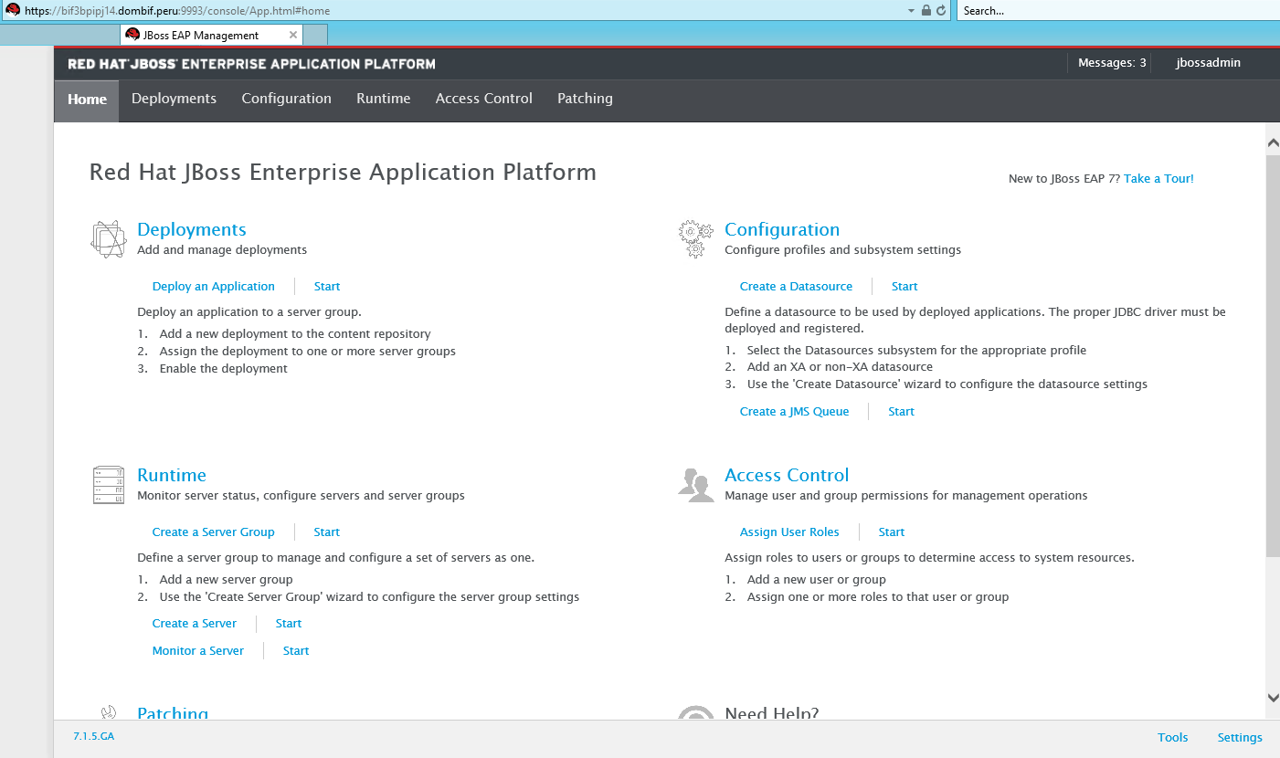

Vamos a la pestaña **Deployments**

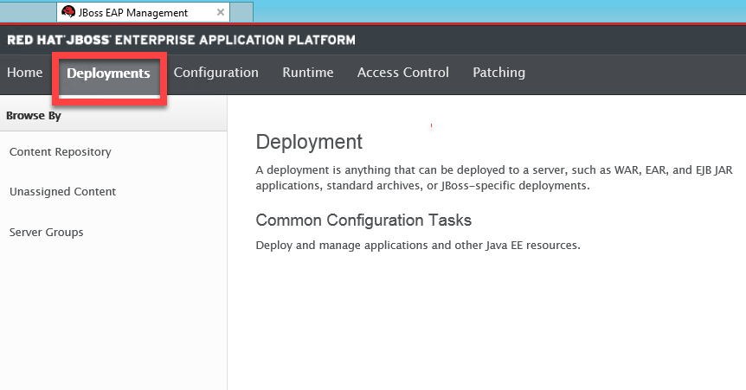

Vamos a la opción **Server Groups -> webbxie** y nos debe aparecer el EAR **DCIBS_BIFNETEAR.ear**

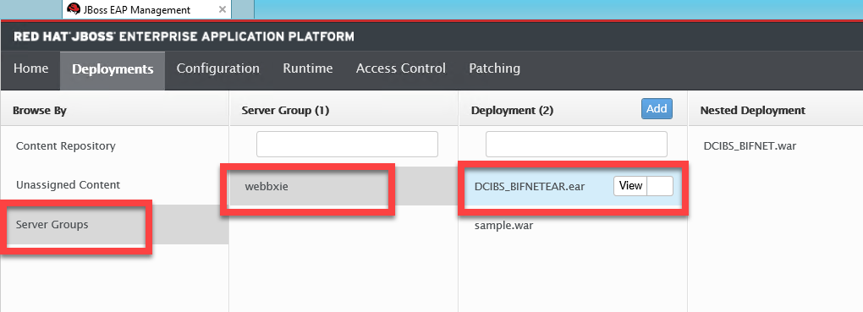

Hacemos clic en el combo al lado del EAR y desplegamos sus opciones, para lo cual damos clic en **Disable**

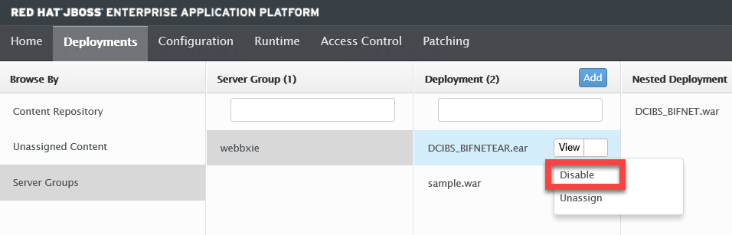

Nos muestra la siguiente ventana, damos clic en **Confirm**

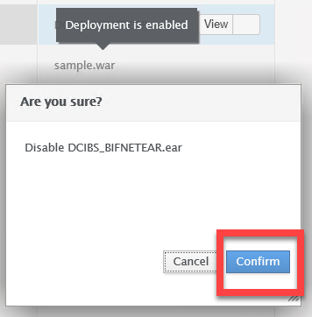

Hacemos clic en el combo al lado del EAR y desplegamos sus opciones, para lo cual damos clic en **Unassign**

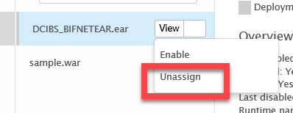

Nos muestra la siguiente ventana, damos clic en **Confirm**

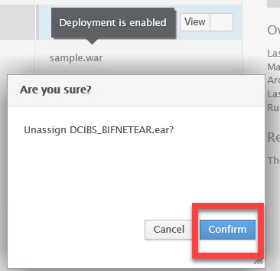

Esperamos a que desaparezca el EAR en la columna **Deployment**

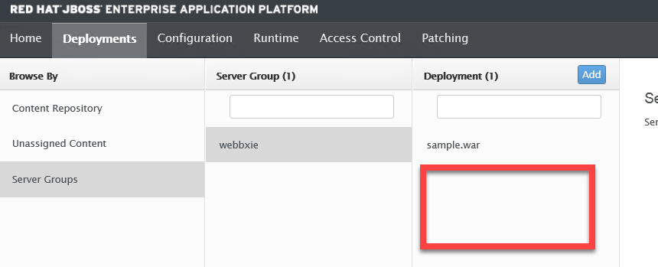

Luego vamos a la opción **Unassigned Content** donde nos va a mostrar el EAR sin asignación

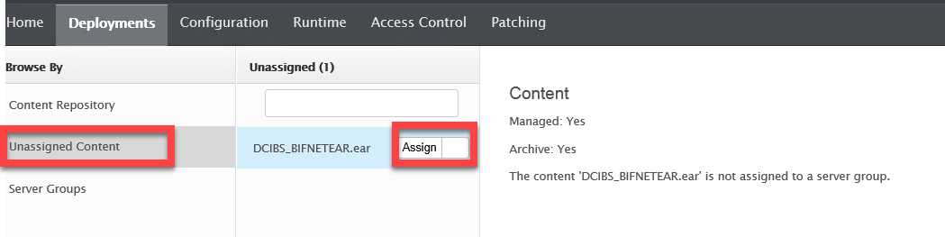

Vamos al combo que esta al lado del EAR y seleccionamos la opción **Remove**

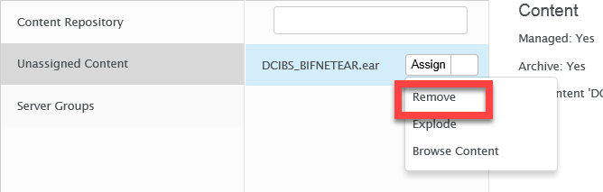

Nos va a pedir Confirmar la operación para lo cual damos clic en **Confirm**

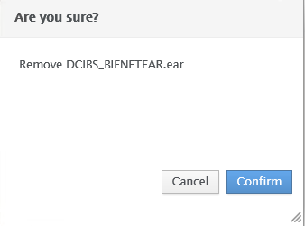

Esperamos que nos aparezca la notificación en verde, el cual nos dice que el EAR fue removido exitosamente.

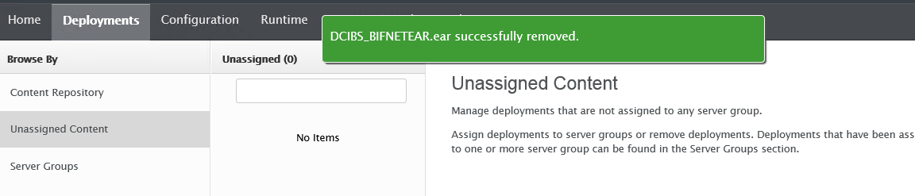

1. Despliegue del aplicativo

Clic en Deployements

Seguidamente, clic en el boton Add

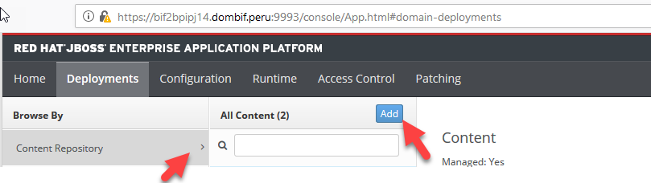

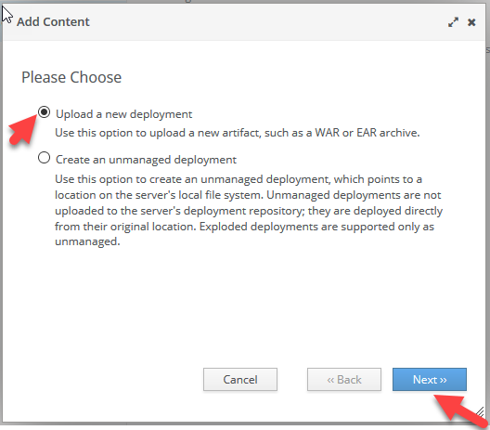

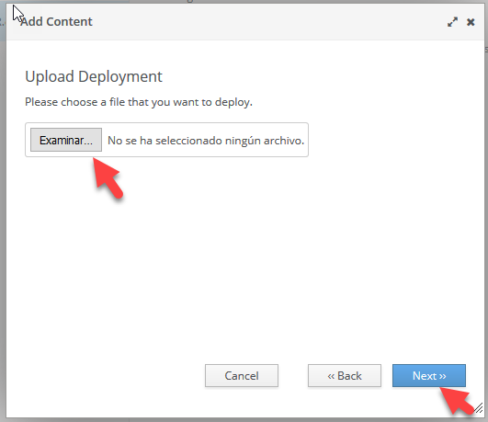

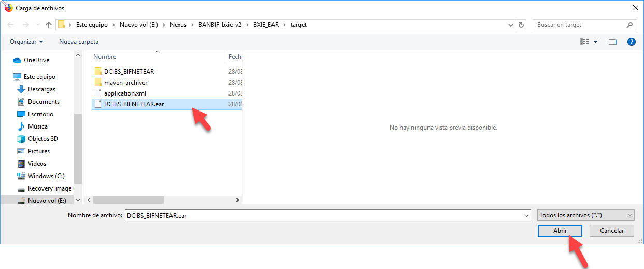

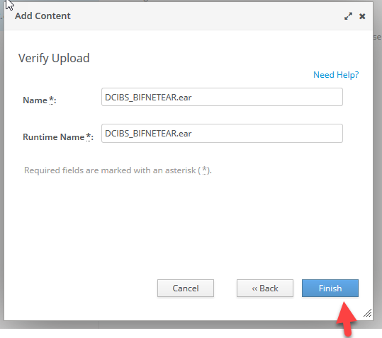

Ahora damos clic en Assign:

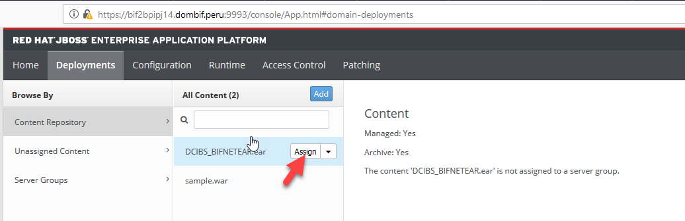

Seleccionamos el server group, dando el check de selección en webbxie, damos clic en enable deployment on selected server groups y finalmente damos clic en el botón Assign.

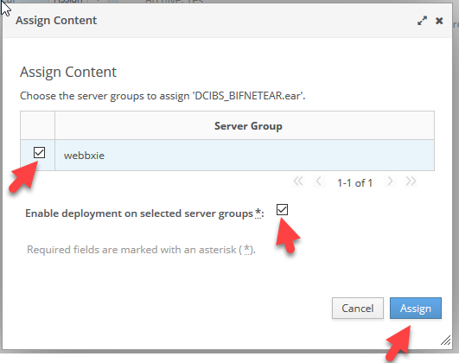

Posteriormente realizamos un Reload al Server Group

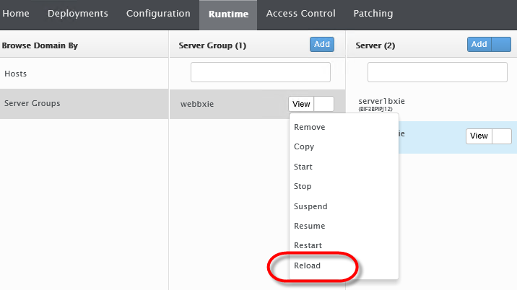

Confirmamos para hacer el Reload.

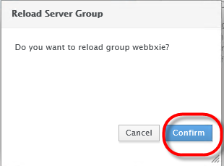

Luego realizamos un Restart en el primer Nodo del Server Group.

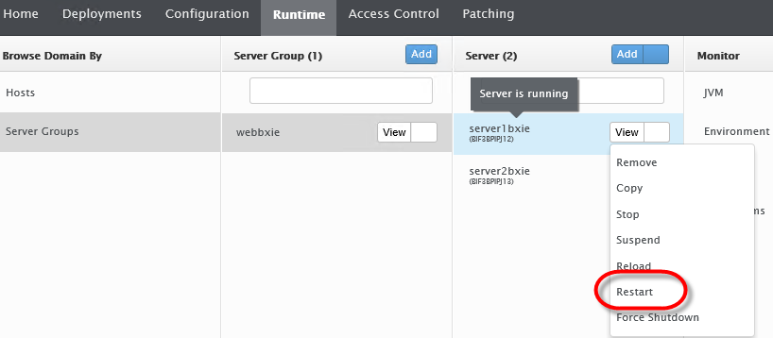

Confirmamos para hacer el Restart

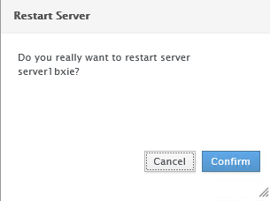

Hacemos Restart para el segundo Nodo del Server Group y confirmamos también.

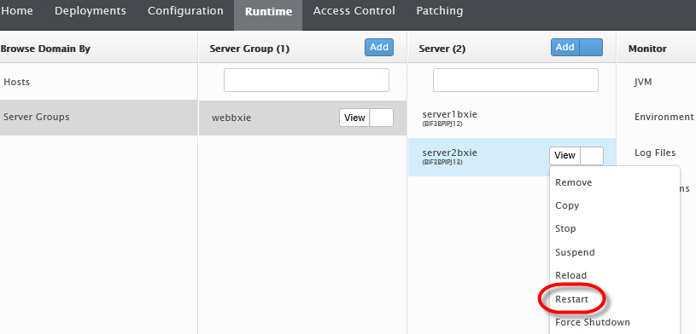

1. Pruebas del aplicativo

Ingresamos a la URL: https://bancaporinternetuat.dombif.peru/DCIBS_BIFNET/

Ingresamos las credenciales y accedemos:

Entidad: MEDIFARM

USUARIO: KOSORIO

Clave de usuario: 123456

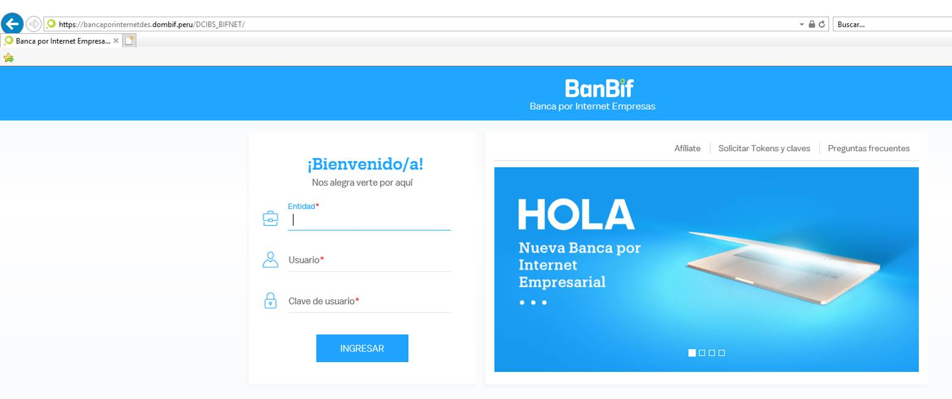

Accedemos a consultas, opción Posición y nos muestra lo siguiente:

